**Трубопроводи**

Трубопроводи призначені для з´єднання опалювальних приладів та джерела тепла. Їх основною функцією є підведення гарячої води від генератора теплоти до опалювальних приладів і відведення захололої води в генератор теплоти для повторного нагріву. Вертикальні труби називаються стояками, горизонтальні - магістралями, або гілками. Короткі ділянки труб, що сполучають стояки і гілки з опалювальними приладами, називають підводками.

В залежності від матеріалу розрізняють пластикові та металопластикові трубопроводи, сталеві, мідні та труби з нержавіючої сталі.

Для внутрішнього розведення найчастіше використовують труби зі зшитого поліетилену. Вони мають наступні переваги перед сталевими: невелика питома вага, низька теплопровідність стінки, стійкість до механічних дій, корозії, дії гарячої води, високу міцність, великий термін служби (більше 50 років); труби легко поєднуються між собою шляхом склеювання, зварювання або обтисковими муфтами. Такі труби не бояться навіть заморожування. Недоліками можна вважати невисоку термостійкість (не більше 90 0С), нестійкість до ультрафіолетового опромінення, значний коефіцієнт термічного розширення та низьку несучу здатність, а також горючість.

Для магістральних трубопроводів використовують сталеві електрозварні труби. З'єднання труб зварне або за допомогою фланців.

Мідні трубопроводи найдорожчі, але це компенсується їх довговічністю, хімічною та термічною стійкістю та естетичним виглядом. На мідних трубопроводах не розмножуються бактерії. З´єднання трубопроводів виконують спаюванням або спеціальними фітингами.

Всі переваги сталевих трубопроводів мають також сучасні трубопроводи з нержавіючої сталі. Проблеми зі зварюванням нержавіючих трубопроводів нині вирішені за рахунок використання обжимних муфт з потужними пересувними пресами.

Нижче приведено найбільш уживані на даний час схеми поєднання трубопроводів в єдину систему.

Мал 1. Двотрубна система опалення



Мал 2. Однотрубна система опалення.

Питанням, на яке необхідно звернути окрему увагу, є теплове розширення труб. При прокладці труб треба залишати місце для їх руху. Труби, що прокладаються підпідлогово, повинні прокладатись в пешелі – тонка гофрована трубка, всередині якої вільно рухається пластикова труба. Опалювальні трубопроводи, що перетинають будівельні конструкції, повинні прокладатись в гільзах. Це труба з того ж матеріалу, що й трубопровід, але більшого діаметру. Для горючих трубопроводів гільза доповнюється вогняним замком – матеріалом, що спучується та закриває отвір при вигорянні пластику.

Довгі прямі ділянки (понад 10 м для пластикових, понад 30 м для сталевих) повинні мати компенсатори температурного подовження. Це можуть бути деталі заводського виготовлення, а можуть бути П-подібні вигини труби. Не забуваємо, що при вигині трубопроводу у вертикальні площині в верхніх точках компенсатору необхідно встановлювати повітровідвідник.

Для того, щоб рух трубопроводів під час нагрівання/остигання не вийшов за відведені межі, кожні 10-15 метрів для пластикових, (30-40 м для сталевих) трубопровід надійно кріплять до капітальної конструкції. Це місце називається нерухомою опорою. Зусилля, що передається капітальній конструкції, необхідно враховувати при розрахунках її міцності.

Трубопроводи, що прокладаються вільно, повинні мати кріплення –

кожні 0,8-1,2 м для пластикових трубопроводів

кожні 2, 2,5, 3 м для сталевих трубопроводів 15, 25, 32 мм діаметру.

Детальна конструкція кріплення розроблена окремо для сталевих та пластикових труб, її можна знайти в альбомах, наприклад с. 5.903-13 – для сталевих трубопроводів.

*Запірно-регулююча арматура.*

Для регулювання витрати теплоносія між приладами системи опалення використовують регулюючу арматуру, для відключення окремих ділянок системи (для ремонту, секціонування системи) використовують запірну арматуру. ДБН В.2.5-67:2013 «Опалення, вентиляція та кондиціонування» забороняє використовувати запірну арматуру замість регулювальної. Водночас не кожна регулювальна арматура має функцію запірної, тому час від часу доводиться їх дублювати.

До запірної арматури відносять кульові крани, клинові засувки та засувки типу «баттерфляй», поворотні затвори, запірні вентилі. Вибір конкретного типу арматури залежить від тиску та температури в місці її встановлення, вільного простору для обслуговування, умов експлуатації, забрудненості теплоносія.

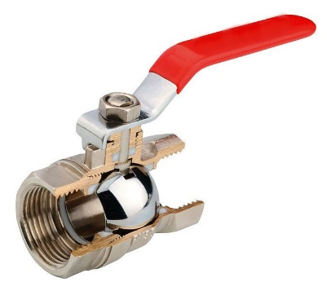 а) 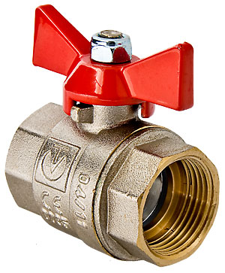 б) 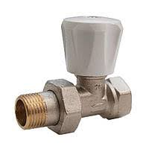в)

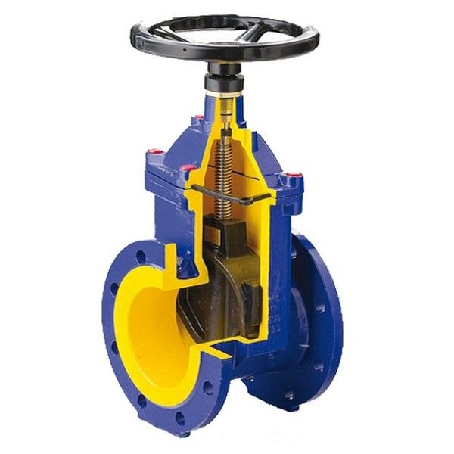г) 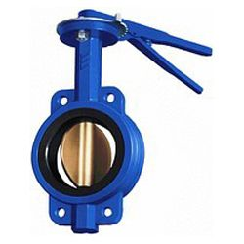д)

Мал. 3. Запірна арматура. а,б – кульові крани,в – радіаторний кран, г – засувка клинова, д – засувка «баттерфляй»

Запірна арматура встановлюється

- на початку та в кінці кожного стояка висотою вище 3-х поверхів

- на кожному відгалуженні магістралі

- на початку системи опалення

- перед та після кожним опалювальним приладом

- на довгих, понад 50 м ділянках для секціонування системи.

До регулювальної арматури, яка має бути встановлена в системі опаленні згідно вимог нормативної літератури, відносяться терморегулятори, автоматичні балансувальні клапани, клапани-обмежувачі протоку.

Терморегулятори повинні встановлюватись перед кожним опалювальним приладом. Терморегулятор опалення (рис. 1.4.11) складається із клапана терморегулятора і чутливого елементу - термостатичної голівки (термоголівки). Працюють вони в парі без допоміжної енергії.

Термоголівка складається з рідинного елементу (іноді застосовуються газові або тверді елементи), регулювальника і приводу. При зміні температури повітря, відбувається зміна об'єму рідини. Сильфон, збільшується або зменшується в об'ємі, переміщаючи регулюючий золотник клапана пропорційно зміні температури повітря. Чутливий елемент реагує на відхилення температури повітря від заданого значення і тим самим переміщає шток клапана терморегулятора. Цією зміною ходу відбувається відповідна зміна в процесі надходження теплоносія в радіатор.

Рисунок 4. - Схема терморегулятора: 1 – термостатичний елемент; 2 - термостатичний клапан; 3 – шкала налаштування; 4 - чутливий елемент (робоча середовище-рідина); 5 - роз'ємне з'єднання; 6 - шток; 7 - золотник; 8 – компенсаційний механізм; 9 - накидна гайка; 10 – кільце, яке фіксує задану температуру.

Цей прилад дозволяє зменшувати тепловіддачу опалювального приладу при надходженні до приміщення додаткового тепла від сонця, побутової техніки, людей. Також при потребі є можливість відключити приміщення, що не використовується.

При встановленні термоголовки необхідно звернути увагу на те, що вона повинна вільно омиватись повітрям приміщення. Важкі штори, екран, потік теплого повітря від радіатора унеможливлюють коректну роботу приладу. Також прилад має захист від заморожування – при падінні температури приміщення нижче 5 0С він збільшує подачу теплоносія через прилад до максимума.

Зараз існують також електронні терморегулятори, графік роботи яких можна задавати по дням та годинам.

Однак, при відключенні одного чи кілька опалювальних приладів частина зекономленого теплоносія перерозподілиться по сусіднім циркуляційним кільцям, що призведе до перегріву сусідніх приміщень. Для того, щоб виключити таке явище використовують автоматичні балансувальні клапани.

Ці клапани призначені для автоматичного підтримання фіксованого значення витрати, незважаючи на зміну перепаду тиску, з метою оптимізації роботи системи. Такі клапани мають внутрішні частини, які переміщуються, щоб компенсувати зміни перепаду тиску, що дозволяє їм працювати ефективніше при змінних умовах навантаження.

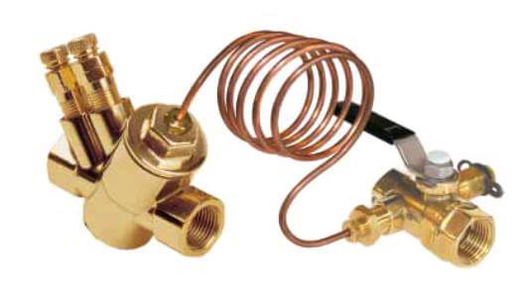

Рисунок 5. – Автоматичний балансувальний клапан.

Клапан встановлюється на зворотному трубопроводі й повинен мати зв´язок з подаючим через прилад-супутник. Це може бути спеціальний клапан або кульовий кран з деякими доробками по місцю.

Згідно ДБН В.2.5-67:2013 автоматичний балансувальний клапан має встановлюватись на кожну групу з 8-ми та менше приладів.

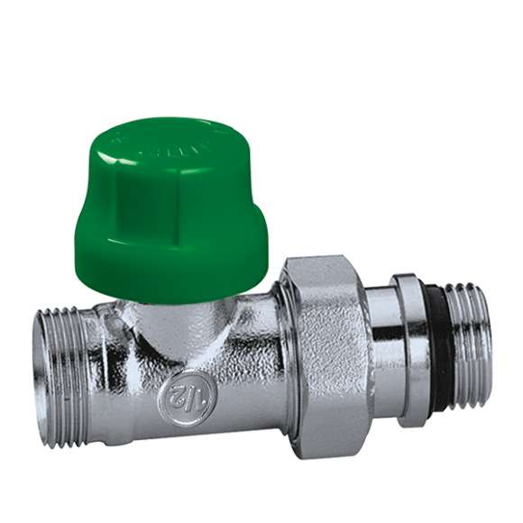Також є пристрій, що поєднує можливості цих двох клапанів, він називається динамічний радіаторний термостатичний клапан. Він встановлюється на кожний прилад й підтримує необхідну кількість теплоносія крізь нього, не зважаючи на коливання перепаду тиску перед приладом.

Рисунок 6. – Динамічний термостатичний клапан.

Частина система опалення, яка постачає тепло для другорядних приміщень, може бути не обладнана клапанами з термоголовками та балансувальними клапанами. Однак ця автоматика має значний гідравлічний опір, термостатичні клапани – від 5000 Па, автоматичні балансувальні клапани – від 10 000 Па. Для того, щоб частина системи опалення з автоматикою нормально працювала, частину системи без автоматики необхідно штучно обмежити. Для цього використовують регулятори - обмежувачі протоку.

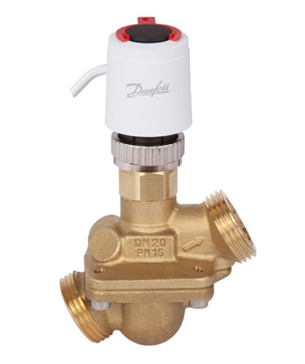

Малюнок 7.– Клапан регулятор потоку.

Підбір арматури виконують представники фірми, що постачає автоматику або спеціальними програмами. Вихідними даними є кількість теплоносія, яку регулює клапан, та перепад тиску, який можна втратити. При цьому є мінімальний перепад тиску, менше якого прилад втратити не може.

При виборі автоматики необхідно зважати на конструкцію, й особливо на інерційність системи опалення. Наприклад, якщо на чавунний радіатор навісити пароконденсатний терморегулятор, наприклад, Danfoss, який спрацьовує за 5-10 хвилин, коливання температури +/- 0,5 К. Тоді може трапитись так: вийшло сонечко, приміщення нагрілось, регулятор зменшив потік теплоносія на прилад, але, оскільки прилад та теплоносій всередині нього гарячий, то він буде віддавати своє тепло ще деякий час. Приміщення перегрівається, регулятор все щільніше закривається, прилад остигає, приміщення починає остигати. Регулятор отримує сигнал, що прохолодно, подає теплоносій, але холодний прилад запізнюється з нагрівом. Приміщення може навіть ввійти в режим автоколивань – тобто то надто тепло, то надто холодно, автоматика працює, але не може вивести приміщення на стабільну температуру. Те ж саме стосується автоматики балансування та погодної автоматики. Все має бути узгоджене між собою, з системою, що встановлена та з бажаним рівнем комфорту.

Також необхідно передбачати спуск води та випуск повітря в системі, для чого всі трубопроводи прокладаються з ухилом не менше 0,003, а в нижніх точках влаштовують спускні крани. При прокладанні трубопроводів під підлогою, коли немає можливості виконати ухил, в точці біля початку системи виконують два патрубки – один для підключення компресору, другий – для випуску води.

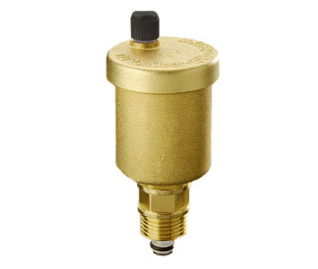В верхніх точках системи для випуску повітря встановлюють повітровипускники. Це кожний опалювальний прилад горизонтальної системи, оголовок кожного стояку для вертикальної системи та кінцеві точки магістралей для систем з верхньої розводкою. В останньому випадку повітровідвідник необхідно комбінувати з повітрозбірником – потовщенням на трубопроводі, де збереться зайве повітря.

Малюнок 8. – Автоматичний повітровідвідник.

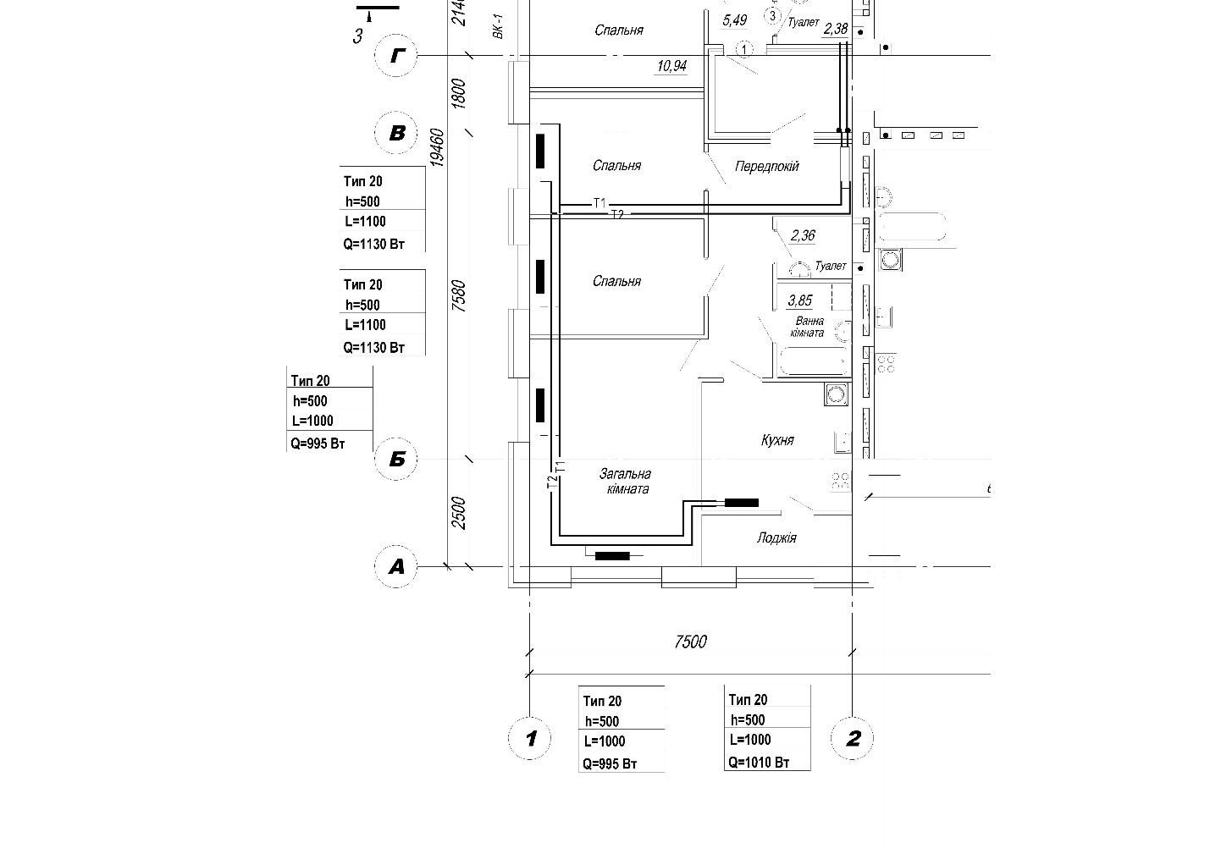В радянських системах одним з шляхів відведення повітря був також відкритий розширювальний бак – ємність, що встановлювалась на горищі, й сполучалась з атмосферним повітрям. На даний час в зв´язку з посиленням вимог до обмеження кількості розчиненого кисню в теплоносії, відкриті розширювальні баки не рекомендовані до використання.

Приклад 6. Сконструювати систему опалення для попереднього прикладу.

При прокладці трубопроводів холодніший розміщується біля зовнішньої стіни. Якщо немає стіни, то подаючий справа.

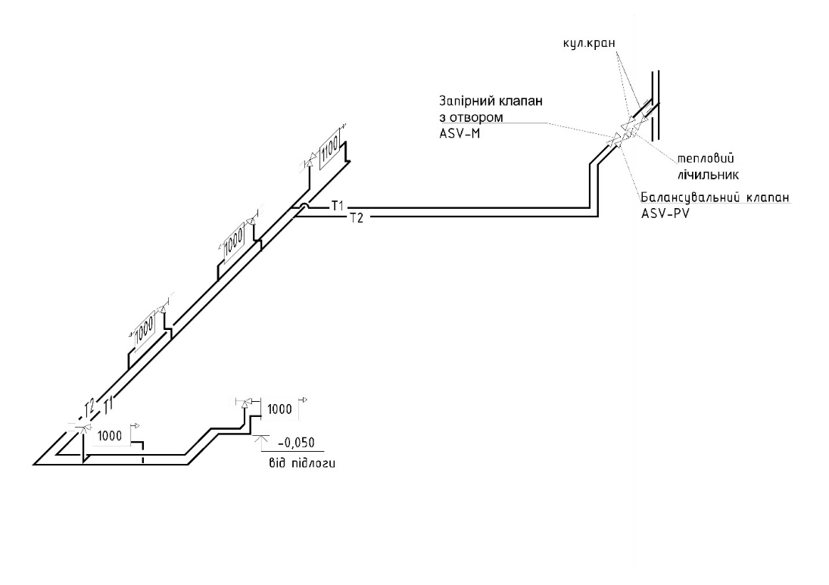Аксонометрична схема системи опалення

В під´їзді розташований загальний стояк, від якого в кожну квартиру відгалужуються трубопроводи. На вході в квартиру встановлюється квартирний лічильник тепла, а також автоматичний балансувальний клапан. На кожному опалювальному приладі – терморегулятор, а також кран для відводу повітря.

*Системи водяного опалення. Гідравлічний розрахунок системи опалення.*

Після вибору типу труб та радіаторів, викреслювання аксонометричної схеми трубопроводів, розташування регулюючої та запірної арматури необхідним етапом є гідравлічний розрахунок сконструйованої системи.

**Алгоритм розрахунку такий:**

1. Викреслюється розрахункова аксонометрична схема трубопроводів системи опалення. На ній умовно позначаються усі конструктивні елементи, вказуються теплові навантаження на кожен прилад. Теплове навантаження на гілку визначається як сума навантажень на прилади. Нагадаємо, що на одну гілку з одним балансувальним клапаном не може бути більше 8-ми опалювальних приладів.
2. Вибирається головне циркуляційне кільце системи (ГЦК) – з найменшим наявним циркуляційним тиском на 1 м довжини трубопроводу (гідравлічно найневигідніше ). Як правило, в тупикових схемах однотрубних систем ГЦК проходить через найвіддаленіший стояк, через нижній прилад такого стояка – у тупикових схемах двотрубних систем. Для схем з попутнім рухом теплоносія ГЦК проходить через один із середніх з найбільшим тепловим навантаженням стояків – у однотрубних системах; через нижній прилад такого стояка – у двотрубних системах. Наведені правила вибору ГЦК справедливі для систем опалення із природною та примусовою циркуляцією.
3. ГЦК розбивається на розрахункові ділянки. Це частини трубопроводу системи з незмінними значеннями витрати теплоносія і діаметру труби. Для кожної ділянки визначається: порядковий номер; теплове навантаження; довжина ділянки.
4. Витрата води, що протікає по розрахунковій ділянці розраховується по формулі (16).
5. Назначаємо питомий тиск для елементів головного циркуляційного кільця. Якщо перед тиску на систему обмежений, він дорівнює:

R = 0,9· (ΔPдоп -18000)/Σl (19)

де ΔPдоп – допустимий перепад тиску на систему, Па

18000 – мінімальна втрата тиску на регулюючих клапанах

Σl – сумарна довжина трубопроводів ГЦК.

0,9 – коефіцієнт, що враховує додаткові втрати тиску на місцеві опори.

Якщо система має власний насос, користуються рекомендованою граничною втратою тиску, що складає 80 Па/м для головного кільця, 100-120 Па/м для другорядних кілець, 200 Па/м для трубопроводів теплового пункту.

1. Підбираються діаметри труб, ділянок за таблицею для гідравлічного розрахунку трубопроводів систем водяного опалення (таблиці з довідників, для заданих матеріалів трубопроводів системи опалення): для передбачуваного діаметру dу, мм, та відомої витрати води G, кг/год, визначається питома втрата тиску R, Па/м, та швидкість води у трубопроводі v, м/с.

При цьому швидкості обмежуються: для dу, мм: <15; 15; 20; 25; 32; максимально допустима швидкість, м/с, відповідно приймається: 0,25; 0,30; 0,65; 0,80; 1,0; 1,5.

Втрати тиску на тертя у трубопроводах за рівнянням Дарсі-Вайсбаха для втрат тиску по довжині:

(20)

де λ - коефіцієнт Дарсі;

l,м - довжина ділянки трубопроводу з незмінним внутрішнім діаметром d, м, густиною теплоносія ρ, кг/м3, та швидкістю руху теплоносія v, м/с;

R, Па/м - питомі втрати на тертя води зі стінками трубопроводу на ділянці.

1. Визначаються втрати тиску у місцевих опорах.

Z = Σξ·ρ·v2/2, Па (21а)

де ξ – коефіцієнт місцевого опору, визначається для кожного місцевого опору на ділянці згідно таблиць.

Місцевим опором називається місце, де змінюється швидкість або напрямок руху – коліно, розділення або злиття потоків, разширення та звуження трубопроводу, арматура і т.і.

Для спрощення розрахунків допускається користуватись емпіричною залежністю

Z = 0.1 R·l , Па (21б)

1. Знаходиться сума втрат тиску (R·l + Z) для кожної ділянки, після чого знаходиться сума втрат тиску у системі, Па.
2. Перевіряємо умову

Σ(R·l + Z) = (0,9…0,95) ΔPдоп  (22)

або визначаємо необхідний напір насос

ΔPнас = 1,1 Σ(R·l + Z) (22а)

1. Розраховуємо другорядні кільця системи. Знаходимо перепад тиску, що має бути погашеним на відповідних клапанах. Порівнюємо з максимально допустимим на клапанах. Перевіряємо авторитет регулюючих клапанів.

а = ΔPвих/ΔPвх

де ΔPвх, ΔPвих – відповідно перепад тиску до та після клапану. Він має бути не нижче 0,3-0,5.

1. Отримані дані – діаметри трубопроводів, налаштування клапанів або тиск, що втрачається на клапані переносимо на аксонометричну схему.

Для зручності проектувальників існує ряд програм, що полегшують гідравлічний розрахунок та підбір регулювальної арматури. Наприклад Danfoss с.о або Kan term с.о.